Altos de la Paloma Lote k-1, Puerto Montt, Los Lagos / R.B.D 40316-4
Teléfono: +56 652772250
ASIGNATURA: Lenguaje artístico
Profesor : María Violeta Rivera

taller artístico septiembre
Curso: Pre kínder | Fecha:02-09-21
Nombre del estudiante:

Objetivo de aprendizaje | Indicadores de Evaluación
OA 7. Representar a través del dibujo, sus ideas, intereses y experiencias, incorporando detalles a las figuras humanas y a objetos de su entorno, ubicándolos en parámetros básicos de organización espacial (arriba/abajo, dentro/fuera). | Se expresa a través del dibujo o pintado.  Incorpora detalles a sus trabajos artísticos.  Participa con agrado en la actividad online.

Instrucciones:
Colorear con tempera la bandera chilena (rojo, azul, blanco) pincel, vaso con agua, pañito para secar el pincel.
Exponer a tus compañeros.

Altos de la Paloma Lote k-1, Puerto Montt, Los Lagos / R.B.D 40316-4
Teléfono: +56 652772250
ASIGNATURA: Lenguaje artístico
Profesor :María Violeta Rivera

taller artístico septiembre
Curso: Pre kínder | Fecha:14-09-21
Nombre del estudiante:

Objetivo de aprendizaje | Indicadores de Evaluación
OA 7. Representar a través del dibujo, sus ideas, intereses y experiencias, incorporando detalles a las figuras humanas y a objetos de su entorno, ubicándolos en parámetros básicos de organización espacial (arriba/abajo, dentro/fuera). | Se expresa a través del dibujo o pintado.  Incorpora detalles a sus trabajos artísticos.  Participa con agrado en la actividad online.

Instrucciones:
Tener para este día papel lustre de color rojo, verde y café, cortaditos en cuadraditos, pegamento y tijeras.
Para la lámina del copihue.
Exponer a tus compañeros.

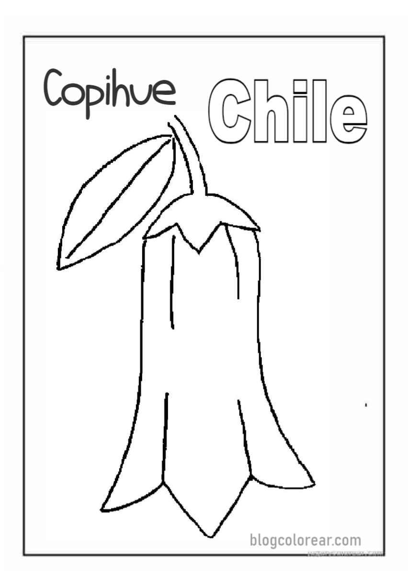

Altos de la Paloma Lote k-1, Puerto Montt, Los Lagos / R.B.D 40316-4
Teléfono: +56 652772250
ASIGNATURA: Lenguaje artístico
Profesor :María Violeta Rivera

taller artístico septiembre
Curso: Pre kínder | Fecha:21-09-21
Nombre del estudiante:

Objetivo de aprendizaje | Indicadores de Evaluación
OA 7. Representar a través del dibujo, sus ideas, intereses y experiencias, incorporando detalles a las figuras humanas y a objetos de su entorno, ubicándolos en parámetros básicos de organización espacial (arriba/abajo, dentro/fuera). | Se expresa a través del dibujo o pintado.  Incorpora detalles a sus trabajos artísticos.  Participa con agrado en la actividad online.
Instrucciones:
Trabajo del libro conozco y aprendo astoreca página 36 y 37 ¿polilla rima con?, ¿Los sentidos como lo se?
Canción de la chinita margarita.
Exponer a tus compañeros.

Altos de la Paloma Lote k-1, Puerto Montt, Los Lagos / R.B.D 40316-4
Teléfono: +56 652772250
ASIGNATURA: Lenguaje artístico
Profesor :María Violeta Rivera

taller artístico septiembre
Curso: Pre kínder | Fecha:23-09-21
Nombre del estudiante:

Objetivo de aprendizaje | Indicadores de Evaluación
OA 7. Representar a través del dibujo, sus ideas, intereses y experiencias, incorporando detalles a las figuras humanas y a objetos de su entorno, ubicándolos en parámetros básicos de organización espacial (arriba/abajo, dentro/fuera). | Se expresa a través del dibujo o pintado.  Incorpora detalles a sus trabajos artísticos.  Participa con agrado en la actividad online.
Instrucciones:
Lámina del escudo nacional.
Lápices de colores.
Exponer a tus compañeros.

Altos de la Paloma Lote k-1, Puerto Montt, Los Lagos / R.B.D 40316-4
Teléfono: +56 652772250
ASIGNATURA: Lenguaje artístico
Profesor :María Violeta Rivera

taller artístico septiembre
Curso: Pre kínder | Fecha:28-09-21
Nombre del estudiante:

Objetivo de aprendizaje | Indicadores de Evaluación
OA 7. Representar a través del dibujo, sus ideas, intereses y experiencias, incorporando detalles a las figuras humanas y a objetos de su entorno, ubicándolos en parámetros básicos de organización espacial (arriba/abajo, dentro/fuera). | Se expresa a través del dibujo o pintado.  Incorpora detalles a sus trabajos artísticos.  Participa con agrado en la actividad online.

Instrucciones:
Trabajo del libro conozco y aprendo astoreca página 38 y 39 Ayer, hoy y mañana.
Ordenando frutas.

Exponer a tus compañeros.

Altos de la Paloma Lote k-1, Puerto Montt, Los Lagos / R.B.D 40316-4
Teléfono: +56 652772250
ASIGNATURA: Lenguaje artístico
Profesor :María Violeta Rivera

taller artístico septiembre
Curso: Pre kínder | Fecha:30-09-21
Nombre del estudiante:

Objetivo de aprendizaje | Indicadores de Evaluación
OA 7. Representar a través del dibujo, sus ideas, intereses y experiencias, incorporando detalles a las figuras humanas y a objetos de su entorno, ubicándolos en parámetros básicos de organización espacial (arriba/abajo, dentro/fuera). | Se expresa a través del dibujo o pintado.  Incorpora detalles a sus trabajos artísticos.  Participa con agrado en la actividad online.

Instrucciones:
“Remolino de papel lustre”.
Papel lustre varios colores, pincho o alfiler, palos de helado, tijeras, una moneda de 100 pesos.
Exponer a tus compañeros.

